Thöïc ñôn tuaàn 27
Töø ngaøy 20/3/2023 ñeán ngaøy 24/3/2023

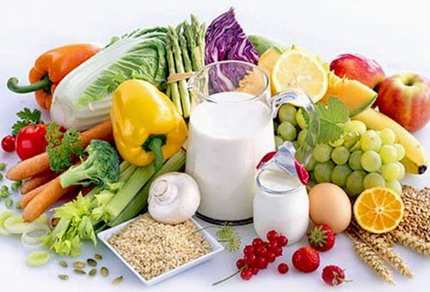
THỨ | NGÀY | BỮA ĂN TRƯA |  |  |  |  |  | BỮA ĂN XẾ
THỨ | NGÀY | Món chính | Món mặn | Món canh | Món xào | Tráng miệng
HAI | 20/3/2023 | Cơm trắng | Thịt heo kho trứng cút | Rau mồng tơi nấu thịt heo | Giá hẹ xào tỏi | Mận | Bánh Sukem + Sữa lắc trái cây nhiệt đới 110ml
BA | 21/3/2023 | Cơm trắng | Trứng gà chiên nấm bào ngư | Khoai sọ nấu thịt heo | Cải thìa xào dầu mè | Dưa hấu | Sữa tươi đường đen 180ml + Bánh gạo vi cá nhật
TƯ | 22/3/2023 |  | Banh canh tôm thịt |  | Rau giá | Nước chanh | Há cảo
NĂM | 23/3/2023 | Cơm trắng | Ba rọi chiên | Bắp cải cà chua thịt heo | Khoai tây chiên | Ổi không hạt | Bánh bông lan sốt chà bông + Nước ép dâu
SÁU | 24/3/2023 | Cơm trắng | Chả cá bọc trứng cút chiên sốt xí muội | Canh chua rau muống | Cải thảo xào cà rốt | Thanh long | Sữa đậu nành canxi 200ml + Bánh Flan

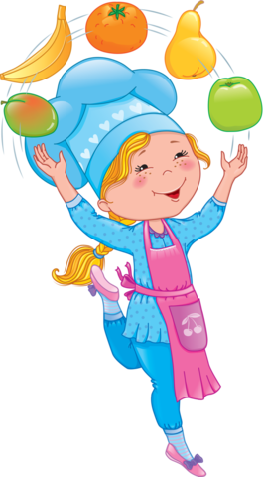

Thực hiện cân bằng dinh dưỡng trong bữa ăn cho học sinh tiểu học.

